招新通知｜玫瑰少年在路上
Feeding Anther 盏灯厦一人

2020-10-13


玫瑰少年在路上

We are one We are all,
独特的你和我，
宇宙这联合国，
我们是家人何来你我，
看星月交辉不管谁是谁，
每个生命都完美，
用现在给未来多一些爱。
——《We Are One》

盏灯给你寄了一封信，请点击信封查收


亲爱的玫瑰少年们：
你是否曾因“与众不同”而自我怀疑，摇摆不定；你是否曾在黑夜中踽踽独行，倍感落寞；你是否也曾渴望加入一个充满爱的集体，携手与共，走在阳光下？
你是否曾见过荒谬无端的偏见，你是否曾不满于少数群体的声音被一再打压；你是否也曾渴望寻找一隅天地，为心中的正义发声？
无论如何，感谢你能点开这篇文章。感谢您愿意以一颗诚挚的心，为性少数群体献上一份力量。
我们欢迎所有支持性别与性少数平权的厦门高校学子加入盏灯大家庭。
至暗时刻，请让我们站在一起。
灯盏虽小，盈盈星光亦可驱散黑暗。

组织简介
①发展历程：
“盏灯厦一人”学生性别与性倾向平权小组正式成立于2019年10月06日。她是原「厦大Gender」的延续，也是厦门各大高校平权小组共同的结晶。

②发展理念：
我们致力于联合厦门及周边高校学子，传播平权理念与科学防艾知识，以增强LGBT+青少年及相关群体的自我认同。在创造多元一体学习环境的同时，给大家一个遮风避雨的家。

③合作组织：
厦大艾利斯顿彩虹墙
华大彩虹墙
绍特
……

活动剪影


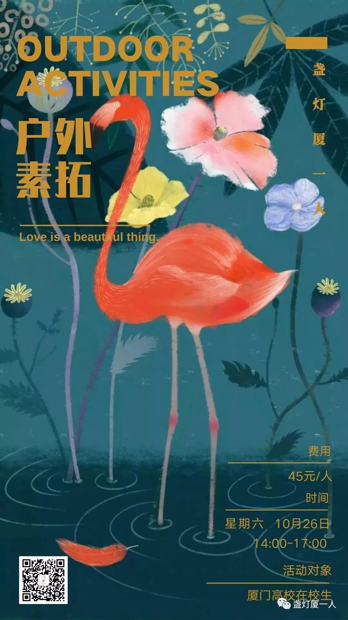

部分活动海报：影剧沙龙 户外素拓 八分钟约会

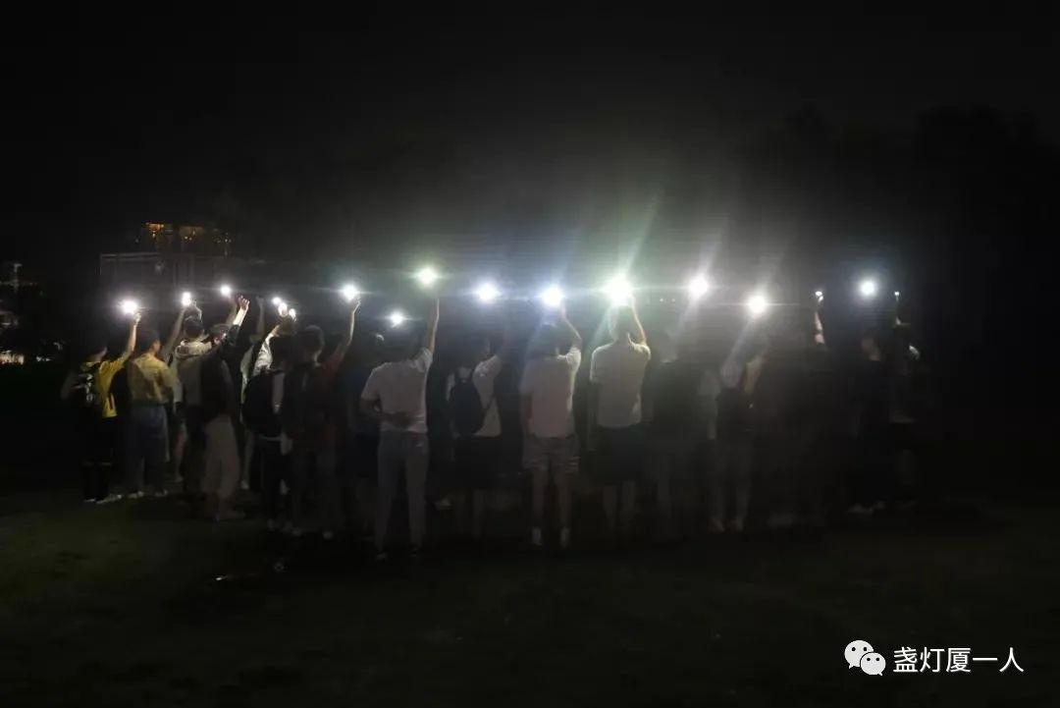
01
02
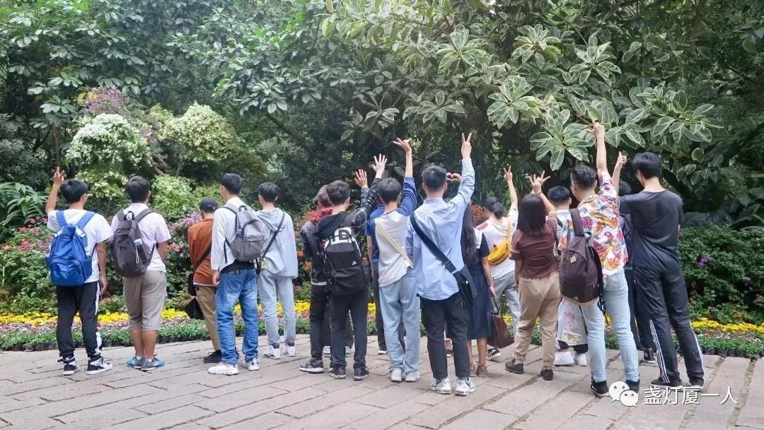
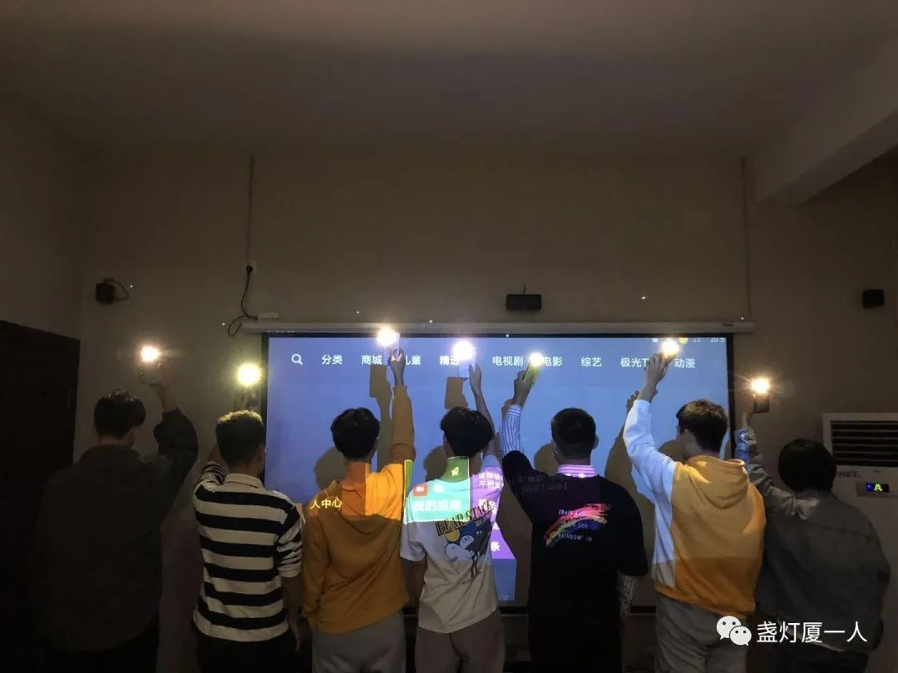
03
04
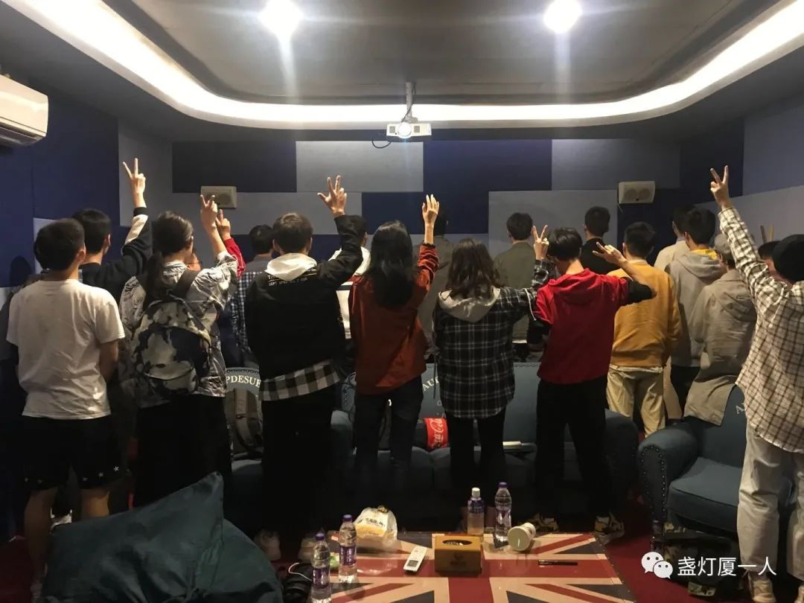
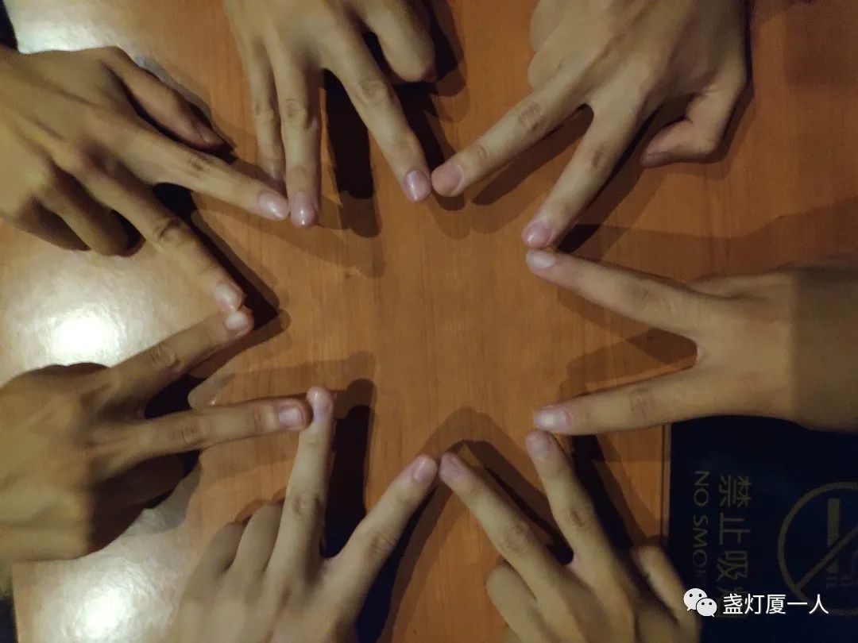
05
06
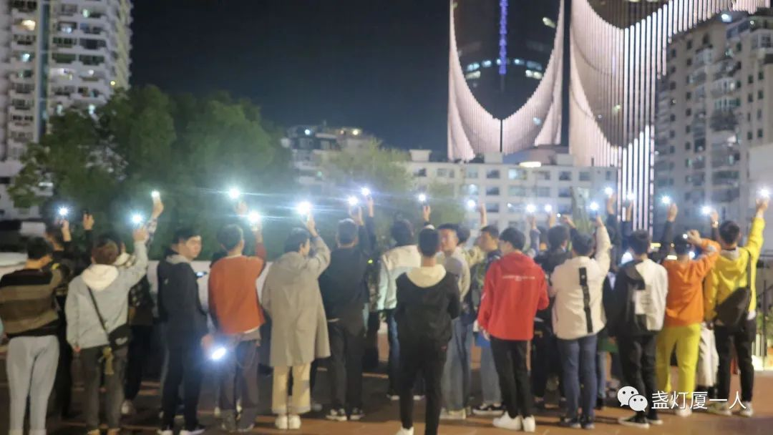
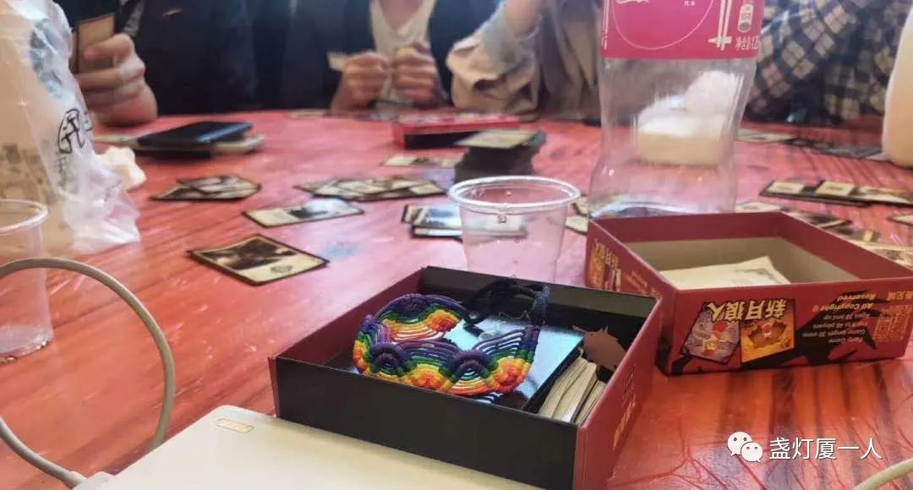
07

部分活动合照：
01 桌游之夜；02 户外素拓；
03-05 影剧沙龙(集美 思明 翔安)；
06 八分钟约会；07灯光桌游夜

详情请点击公众号

招新信息

如果你想成为盏灯的一员，参与活动，和小伙伴们一起愉快玩耍，幸福脱单，请看这里：
小组招新：
①招新要求：厦门地区高校学子，支持性别与性倾向平权。
②如有加入意向或疑问，请加入小组审核群：

群号：68453226

如果你曾经参与或有意着手平权工作，为大家提供服务，为性别与性倾向平等献上自己的一份力，请看这里：
委员会招新：
注：委员会纳新并非纯玩项目，报名前请仔细阅读上下文。

①招新要求：
厦门地区高校学子
支持性别与性倾向平权
工作负责，态度良好，有责任心
了解或曾经参与平权工作
有一颗真诚而热情的心

②招新方式：线上或线下面试（根据报名者所在大学决定）

③如有加入意向或疑问，请加委员会审核群：

群号：1157612518

最后，感谢你能读到这里。
一人的力量或许有限，但当我们携手，未来便多了一份希望。
盏灯需要你的加入，盏灯欢迎你的加入！

Cloris | 文字
盏灯 | 图片
Feeding Anther | 排版
“盏灯厦一人”小组成立于2019年10月06日，是原「厦大盏灯」的延续，也是厦门各大高校平权小组的结晶。我们致力于联合厦门及周边高校学子，增强自我认同，传播平权理念和普及科学防艾知识。这里是多元一体的平台，更是性少数群体及友好人士遮风避雨的家。
灯盏虽小，盈盈星光亦可驱散黑暗💡
We are "Gender Amoiensis”, a union of the sexual minority communities in the universities of Xiamen. Since our founding in October 2019, we have been committed to equal rights for LGBTQIA community and HIV/AIDS awareness campaign. Wish we can provide you a shelter from the storm.
Even a faint glimmer lights the darkness.💡


关注我们｜加入我们

